Тема урока: «Биосинтез белка».

Задачи: а) закрепить знания о гене, генетическом коде.
б) сформировать знания о механизме трансляции, синтезе белков в рибосомах.

Оборудование: таблица «Биосинтез белка», диск «Уроки биологии» Кирилла и Мефодия 10 – 11 класс.

Ход урока

- Проверка знаний. Фронтальный опрос.

- каково строение и функции ДНК?
- что такое ген?
- что такое генетический код?
- какие части и органоиды клетки участвуют в биосинтезе белка?
- что является основой кодирования аминокислот?
- какова роль ДНК, и - РНК, ферментов в биосинтезе белка?
- какой принцип лежит в основе синтеза и – РНК на матрице ДНК?

- Изучение нового материала.

  - включение кинофрагмента «Биосинтез белка»
- создание проблемной ситуации для определения учащимися темы урока.
2. Какие органоиды осуществляют сборку молекул белка?

Этапы биосинтеза белка

- Синтез и – РНК (транскрипция) происходит в ядре, и – РНК кодирует наследственную информацию с участка молекулы ДНК (гена) и переносит ее к месту сборки белковой молекулы.
- Соединение аминокислот с молекулами т- РНК происходит в цитоплазме. Для каждой из 20 аминокислот существует своя т- РНК.
- Сборка белка (трансляция) происходит в рибосомах. К рибосомам из ядра направляется и – РНК. Во время синтеза белка на одной молекуле и- РНК одновременно располагается несколько рибосом. Из цитоплазмы т – РНК с «навешанными» на них аминокислотами подходят к рибосомам и своим кодовым концом дотрагивается до триплета нуклеотидов и – РНК, проходящего через функциональный центр рибосом (ФЦР). Противоположный конец т- РНК с аминокислотой попадает в место сборки белка, и если триплет т- РНК окажется комплементарным и – РНК, находившегося в ФЦР, аминокислота отделяется от т – РНК и попадает в состав белка, а рибосома делает «шаг» на один триплет по и – РНК вправо.
- материал с диска.
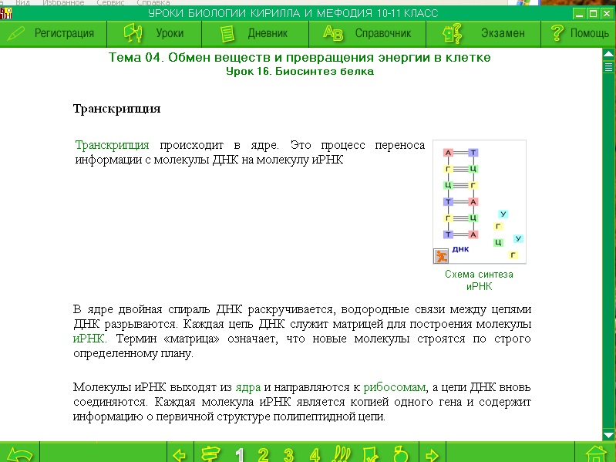
- Отдав аминокислоту т – РНК покидает рибосому, а на смену ей приходит другая т – РНК. После окончания синтеза рибосома сходит с и – РНК. Белок поступает в ЭПС и по ее каналам в другие части клетки, а рибосома поступает на другую и- РНК и участвует в синтезе другого белка. Все реакции катализируются специальными ферментами, например, фермент синтетаза прикрепляет аминокислоту, оторвавшуюся от т - РНК и полипептидной цепи белковой молекулы. Энергию доставляет АТФ. Чтобы к т – РНК присоединилась 1 аминокислота, требуется энергия 1 моль АТФ. Средний белок состоит из 500 аминокислот, соответственно затрачивается энергия 500 моль АТФ.
- Трансляция. Материал с диска.
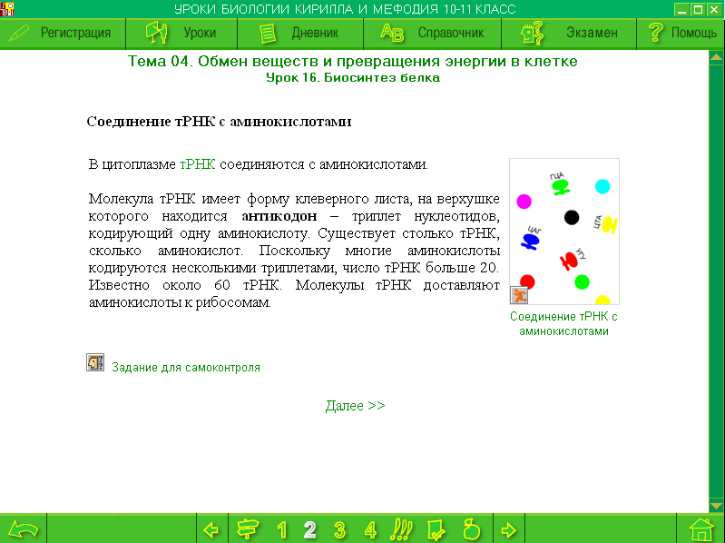
- Первичная структура белка. Реакции матричного синтеза.
Какая последовательность аминокислот зашифрована в и - РНК:
А – Г – Ц – Ц – А – А – Ц – А – Г – Ц – Ц – А.
Что такое промотор и как ее узнает фермент РНК – полимераза.
8. Как благодаря транскрипции передается генетическая информация в клетке?
ДНК - и – РНК – белок.
Реализация информации, записанной в генах, называется экспрессией генов. Процесс идет в 2 этапа: 1 – транскрипция, 2 – трансляция.
Транскрипция – синтез РНК с использованием ДНК в качестве матрицы. Одновременно считывается не вся молекула ДНК, а лишь отдельные ее отрезки. Они называются единицами транскрипции – транскриптон. Он ограничен промотором терминатором.
9. Т – РНК. Строение. Материал с диска.

10. Текущий контроль.
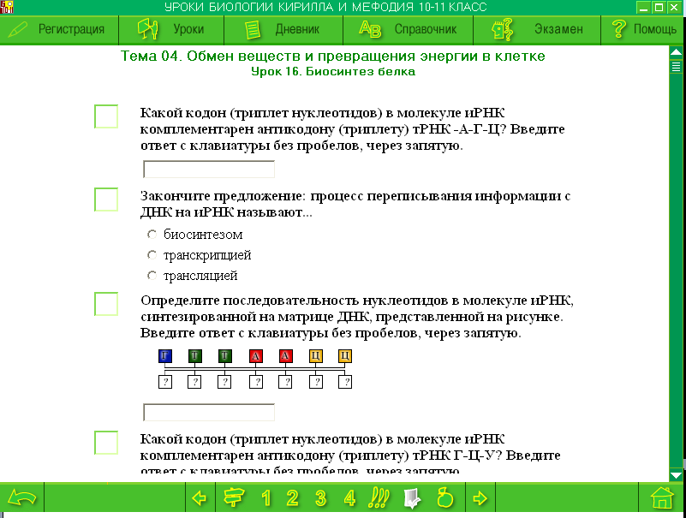
11. Синтез белковых молекул.
Материал с диска.
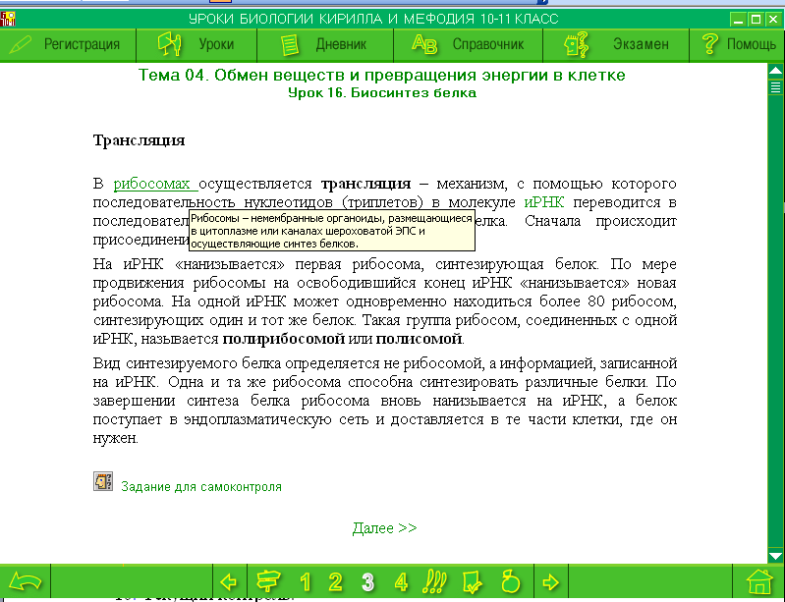

12. Закрепление.

Задачи по теме «Биосинтез белка».

- Одна из цепей фрагмента молекулы ДНК бактериофага имеет структуру:
Т Т Т Т Т А Г Г А Т Ц А
Укажите состав противоположной цепи и синтезируйте по ней белок.

2. Конец белковой молекулы вируса табачной мозаики имеет вид:

-ТРЕ – СЕР - ГЛИ - ПРО

Определить ген, несущего информацию о структуре этого белка.

- Часть молекулы белка имеет структуру
- ФЕН - ТИР - ЦИС - ВАЛ –
Какие Т – РНК, с какими антикодонами, участвуют в синтезе этого белка?

- Одна из цепей ДНК имеет структуру:
Г Т Т А А А Г Ц Ц Т А А
Проведите редупликацию ДНК.

Домашнее задание: п. № .

